阶段5- Day0205【javaScript精讲】

一、复习巩固作业讲解
暂无

二．明确本次课知识点，明确重点难点
【知识点目标】
- JavaScript简介
- JavaSript特点
- JavaScript引入方式
- JavaScript变量和数据类型
- JavaScript 流程控制
- JavaScript函数
【重点】
- JavaScript函数
【难点】
- 函数

三、本次课程任务知识点讲解【讲，演示，练，查】

知识点1: javaScript简介
【概念】：
JavaScript 是网景（Netscape）公司开发的一种基于客户端浏览器、基于面向对象、事件驱动式的网页脚本语言。

知识点2: javaScript特点
【概念】：
JavaScript是一种解释性脚本编写语言 test.js ……js代码 .html
JavaScript是基于对象的脚本编程语言
简单性 var
安全性
动态性的
跨平台性

知识点3: JavaScript引入方式
【概念】：
JavaScript有三种引入方式分别是：使用JavaScript前缀构建的方式，在head标签中script标签以及导入外部js文件。
【案例】：
案例1：使用JavaScript前缀构建的方式引入js脚本的入门程序(了解)
一般结合超链接使用，点击超链接才会开始执行js代码
案例2：在head标签中引入script标签的方式引入js脚本入门程序
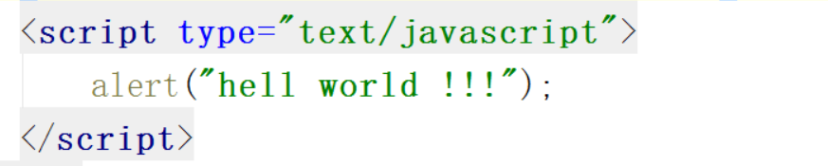
案例3：外部导入js文件入门程序

【易错点和易混点】：
暂无

知识点4: JavaScript变量和数据类型
【概念】：
JavaScript是弱类型脚本语言，使用变量之前，可以无需定义，当使用某个变量的时候直接使用即可。主要分为以下两种定义方式：
隐式定义：直接给变量赋值
显式定义：使用var关键字定义变量（建议使用此种方式定义变量）
一．变量：
1.js变量命名的规范，跟java相同：
必须满足一下规范命名 不会报错
- 名字的组成由字母，数字，下划线 美元符号组成
- 但是数字不能放在首位 1num 错误
- 不能使用关键字 var alert
2.你想从事编程行业~那么遵循如下命名规则:
在不报错的情况下规范命名：
1.看其名知其意 要求定义一个变量保存年龄 age
2.驼峰命名
如果变量的名字是由一个单词组成 首字母小写 name
如果变量的名字是由2个或者2个以上的单词组成 第一个单词首字母小写，其余单词的首字母大写
stuName uname upass

数据类型：
数值类型(number):包含整数和浮点数
布尔类型(boolean):只有true或false两个值
字符串类型(string):字符串必须用双引号或单引号括起来。’a’ “a” js里面没有字符
未定义类型(undefined):专门用来确定一个已经创建但是没有初值的变量 var num; alert(num)
对象类型(object):javascript中的对象、数组，以及值为null的变量等 var th=null;

引入一个知识点: var temp=”” ,typeof(temp) 返回temp对应的数据类型
得出结论：var是js定义所有变量的唯一方式，实际上是根据所赋的值，来确定数据类型，然后再去分配内存
的。

数据类型之间的互相转换
JavaScript和其它编程语言一样有进行类型转换的能力。
1.通过“+”号或toString()方法将数值转换成字符串
2.通过parseInt()将字符串转换成整形
3.通过parseFloat()将字符串转换成浮点型

JavaScript数组定义：
JavaScript中定义数组的语法有以下3种

常见字符串处理的方法介绍：
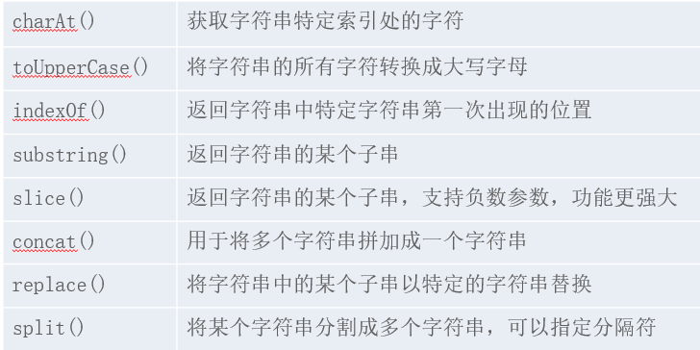

【案例】：
案例1：分别使用隐士或者显示定义定义变量。

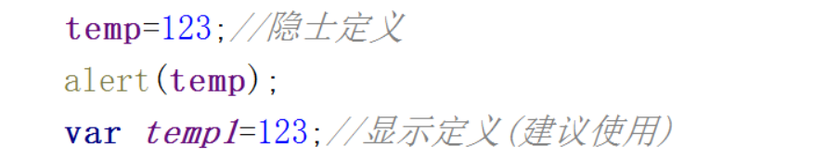
案例2：定义各个数据类型
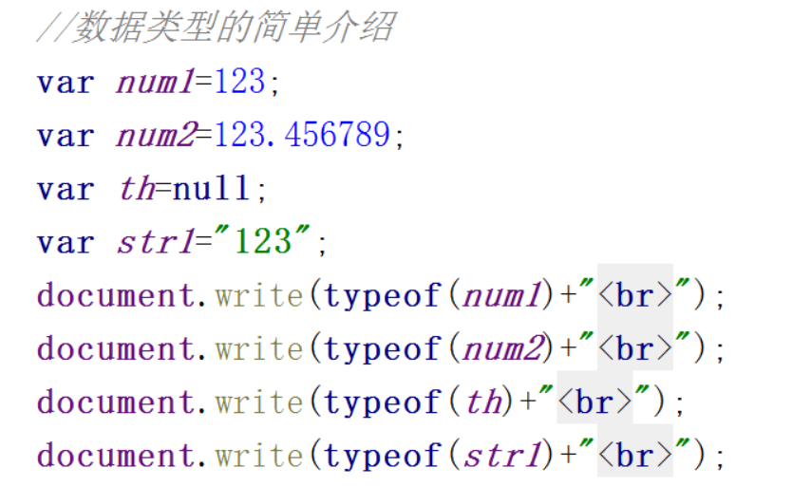
案例3：数值类型与字符串类型互相转换。
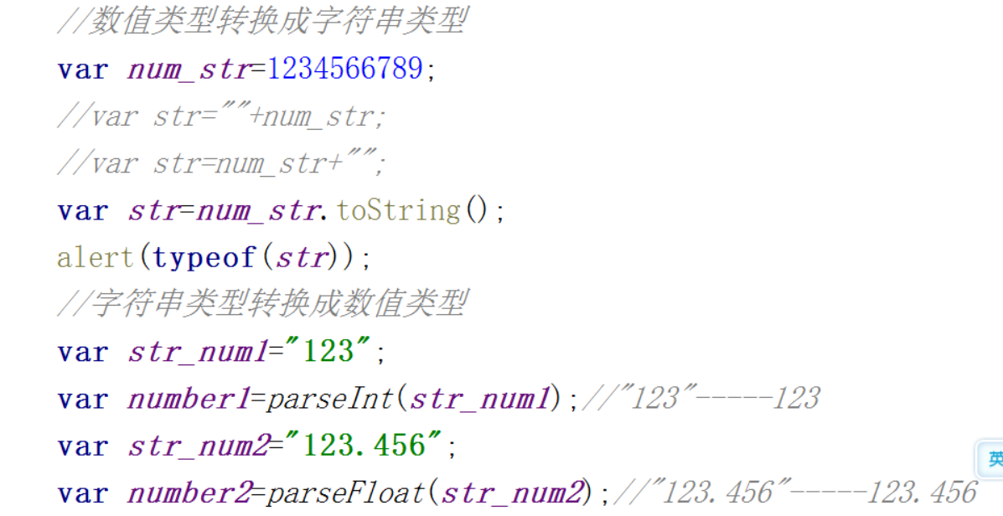
案例4：数组的三种定义方式。
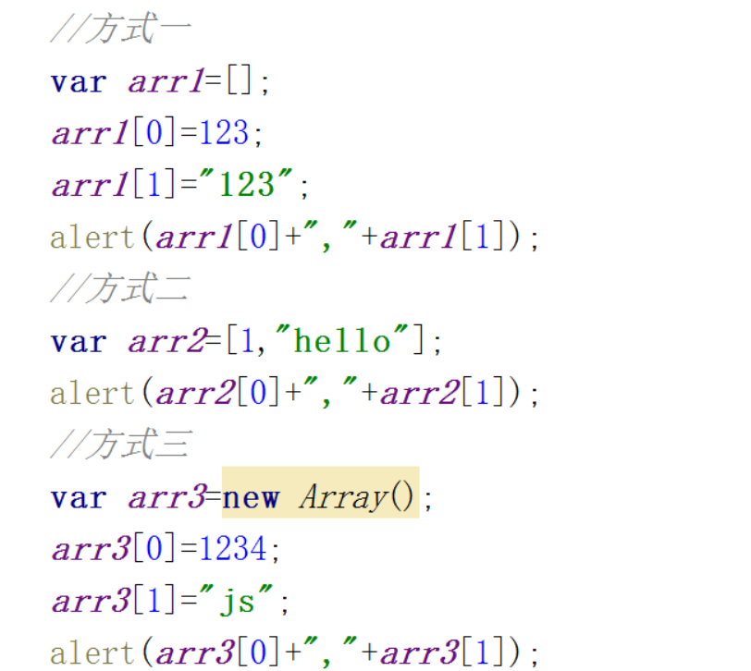
案例5:字符串常用方法的介绍。

【易错点和易混点】：
1.注意：var是用来定义所有数据类型变量的唯一关键字
2.切记，变量定义方式只有一种，并不代表数据类型只有一种，不可以混淆
3.你要做一个合格的程序员规范的命名是必要的。
4数组长度可变。总长度等于数组的最大索引值+1(length)
同一数组中的元素类型可以互不相同
当访问未赋值的数组元素时，该元素值为undefined，不会数组越界

知识点5: JavaScript流程控制
【概念】：
JavaScript支持的分支语句主要有if和swicth语句，同样提供了丰富的循环语句支持，主要有while循环、do while循环、for循环、for in 循环。
【案例】：
案例1：if语句块以及switch语句块的形式如下所示:
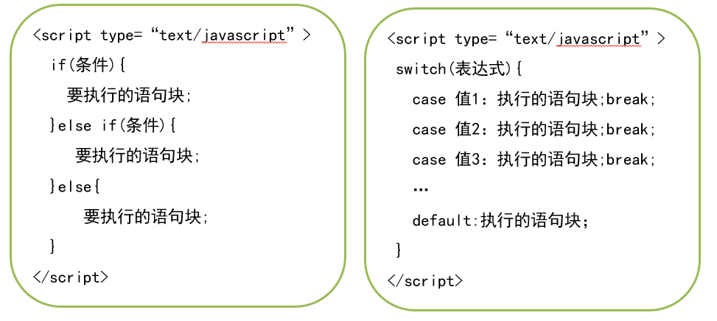

案例2：各个循环语句块的结构分别为:
1.While和do while
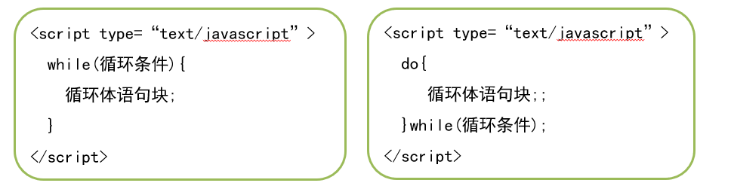
2.for 和for in
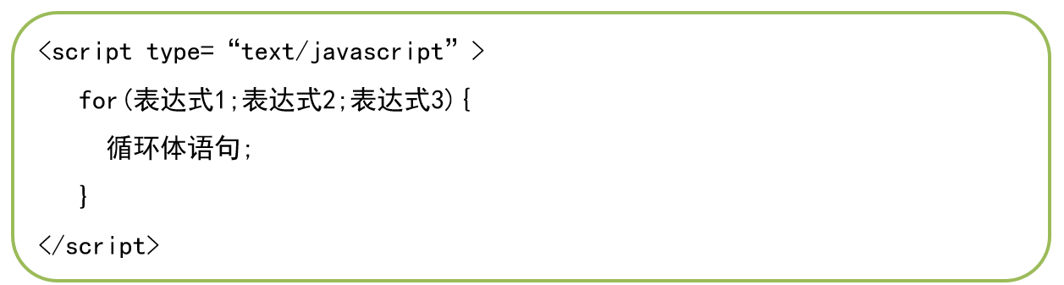
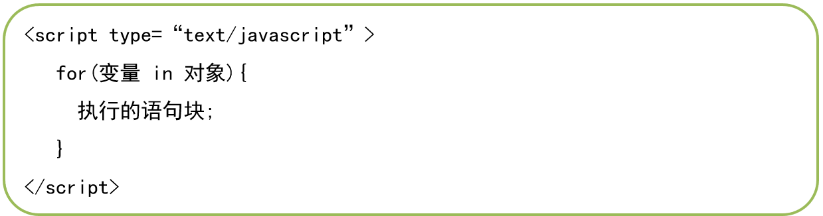

案例3：for循环以及for in循环的遍历取出数组([1,3,5,7,9])
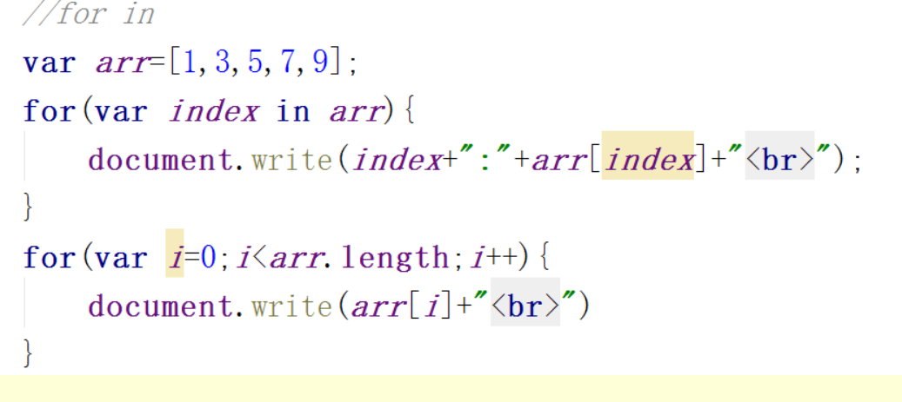

【易错点和易混点】：
暂无

知识点6: JavaScript函数
【概念】：
JavaScript代码复用单位是函数，函数可以包含一段可执行代码，也可以接收调用者传入的参数。
【案例】：
案例1：命名函数入门程序(常用)
案例2：匿名函数入门程序
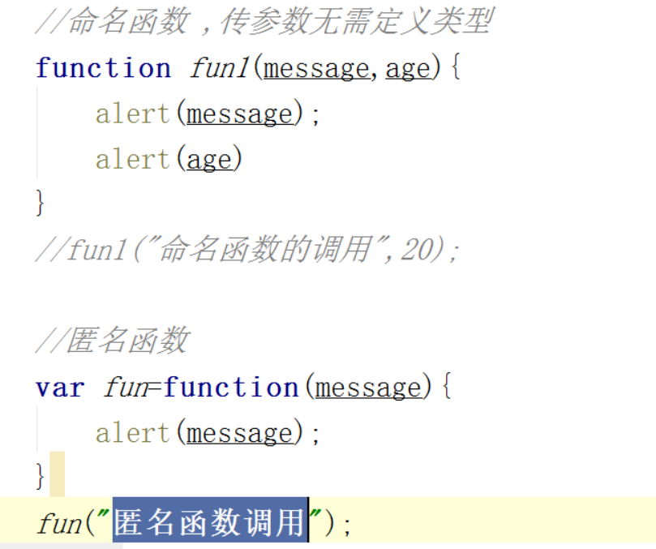
案例3：函数综合案例，使用prompt输入2个数值类型的变量，以及运算符号 要求在页面上打印最终的运算结果

【易错点和易混点】：
暂无

四、自主学习作业讲解
暂无

五、当日课程内容总结【5分钟：总结】
暂无

六、本次直播课后复习巩固补充题【3分钟：强调】
1.在以下字符串中统计包含A或a字符的字符串的个数。
American，Greece，British，Canada，China，JPanic,lalala
2.输入年份以及月份输出对这个月的天数..

2随机获取10个数字放入到数组中，求这个数组的最大值最小值（数组）
3输入10名学生的身高，求最高的学生的索引（学生数组作为参数）
4.编写程序，统计出字符串“wantyou to know one thing”中字母n和字母o的出现
次数。
5.字符串操作：
(1)从字符串“Java技术学习班20070326”中提取开班日期。
(2)将“ALLJava”字符串中的“Java”替换为“J2EE”。
(3)取出“Java技术学习班20070326”中的第8个字符。
(4)清除“Java技术学习班20070326”中的所有0。
6. 求整数1~100的累加值，但要求跳过所有个位为3的数。
7 输入一个正整数，将该数的各位左右反转输出，即输入123，则输出321。
8 请用循环结构编写一个程序实现以下功能：求出1000以内满足该数的各位数的立方之和为该数本身的数
9.从键盘输入一个三位数，并判断是否是水仙花数(各位数字立方之和等于数本身的三位整数)
10.根据年龄判断人的生命期：60岁以上---老年人；40~60岁---中年人；20~40岁---青年人；10~20岁---青少年；10岁以下---儿童
11.输入三角形的三条边长，判断是否能够组成三角形，如果能够组成，输出可以组成三角形，否则输出不能组成三角形。
12.在控制台输入一个年份，判断是否是闰年。（判断闰年的条件：能被400整除，或者能被4整除却不能被100整除）

13.定义加减乘除4个函数，创建3个输入框(prompt) ,分别提示，请输入第一个数，请输入第二个数，请输入运算符号，根据运算符号进行判断调用哪个函数进行运算。

14全选/全消
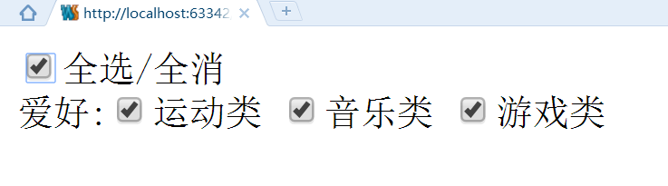
15在页面上显示时间（定时器）
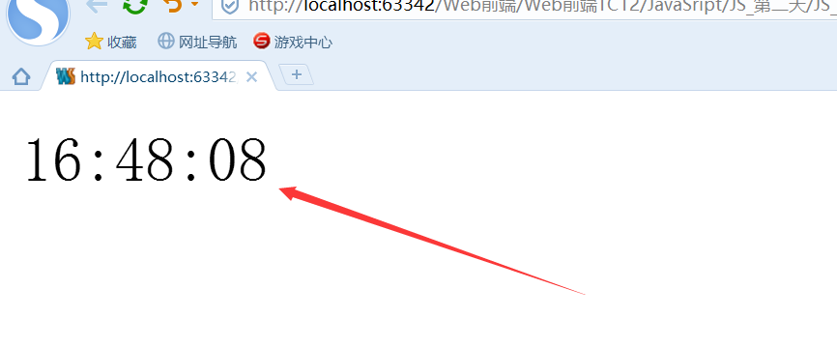
16实现效果如下图所示：
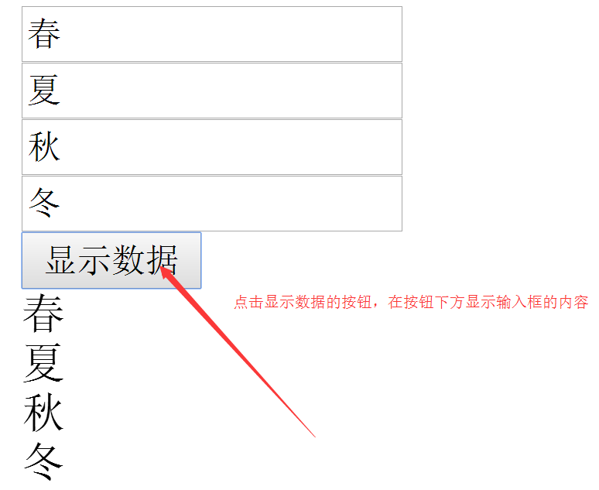

七、下次自主学习任务布置【2min：强调】

- 完成如下自主学习视频
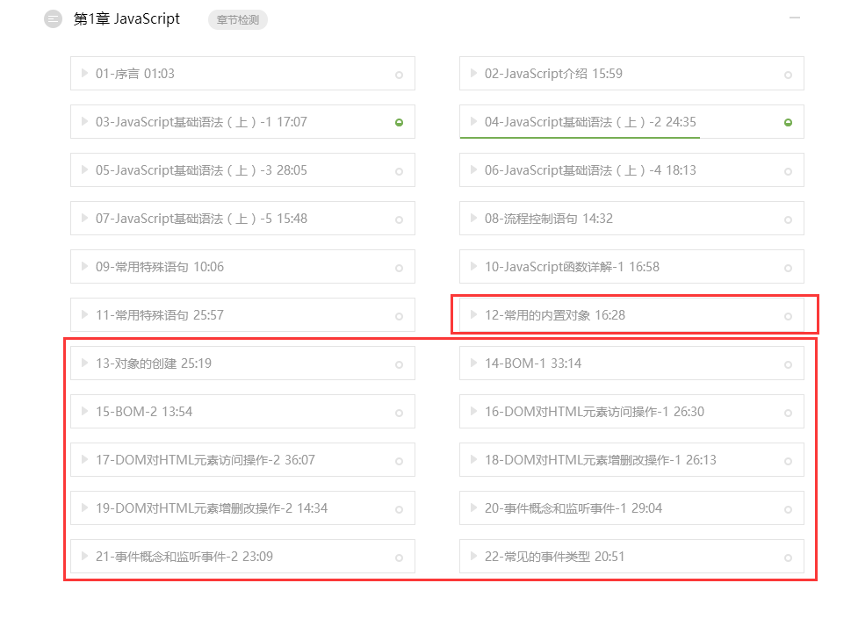
- 需要通过平台提交作业。完成平台上所布置的作业。

